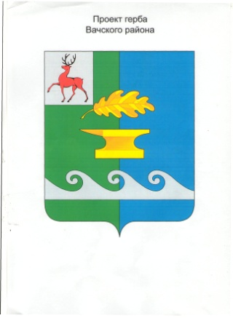

СЕЛЬСКИЙ СОВЕТ ЧУЛКОВСКОГО СЕЛЬСОВЕТА
ВАЧСКОГО МУНИЦИПАЛЬНОГО РАЙОНА НИЖЕГОРОДСКОЙ ОБЛАСТИ
Р Е Ш Е Н И Е

21.10.2021 №31

О назначении собрания граждан, проживающих в с.Большое Загарино, по вопросу участия в конкурсном отборе проектов в рамках проекта инициативного бюджетирования «Вам решать!»

В соответствии с Федеральным Законом №131-ФЗ от 06.10.2003 «Об общих принципах организации местного самоуправления в Российской Федерации», Уставом Чулковского сельсовета, Решением сельского Совета Чулковского сельсовета Вачского муниципального района Нижегородской области №2 от 12.02.2021 «Об утверждении порядка назначения и проведения собраний граждан в целях рассмотрения и обсуждения вопросов внесения инициативных проектов», Решением сельского Совета Чулковского сельсовета Вачского муниципального района Нижегородской области №3 от 12.02.2021 «Об утверждении порядка определения части территории Чулковского сельсовета Вачского муниципального района, на которой могут реализовываться инициативные проекты», сельский Совет решил:
1.Назначить проведение собрания граждан, проживающих в с.Большое Загарино на 29.10.2021г. в 11:00 в с.Большое Загарино на торговой площадке.
2.Утвердить перечень вопросов, рассматриваемых на собрании:
2.1.О возможности участия в проекте инициативного бюджетирования «Вам решать!»;
2.2.О наиболее острых социально-экономических проблемах муниципального образования, связанных с социальной и экономической инфраструктурой;
2.3.О создании инициативной группы для организации работ в рамках проекта;
2.4.О софинансировании инициативного проекта со стороны муниципального образования.
3. Назначить ответственным за подготовку и проведение собрания депутата сельского Совета Чулковского сельсовета Вачского муниципального района Нижегородской области – Сорокина Сергея Александровича.
4.Обнародовать настоящее решение на сайте администрации Чулковского сельсовета.

Глава местного самоуправления Н.Н.Спиридонова

